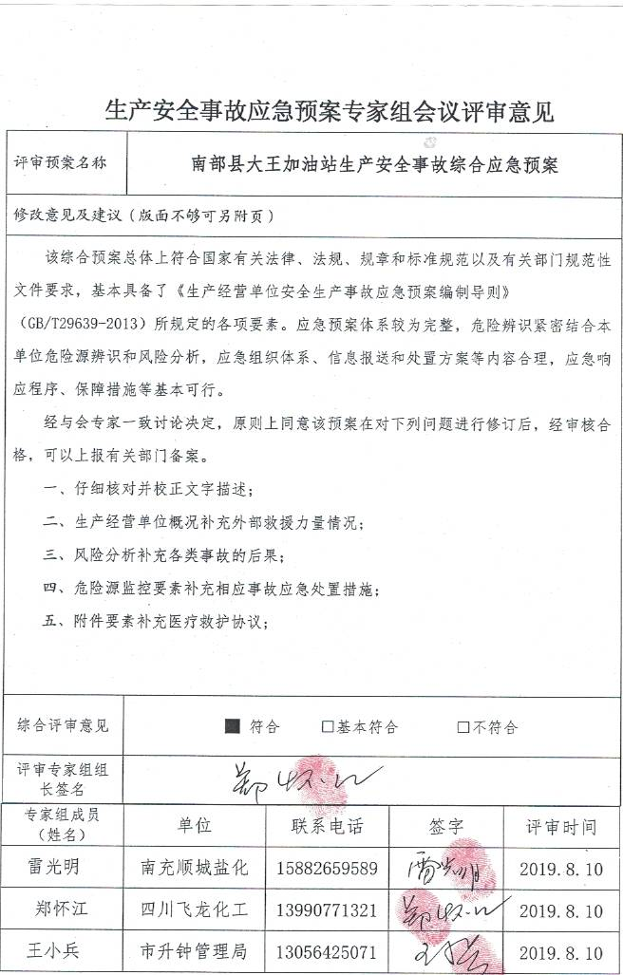

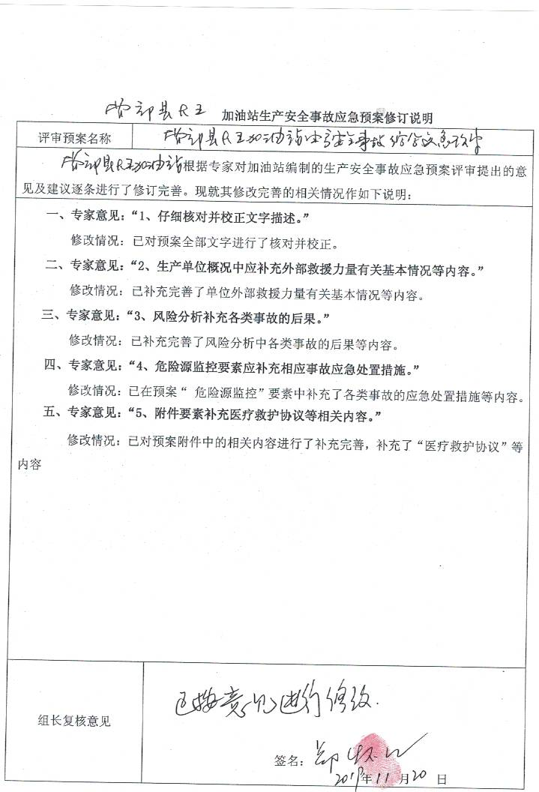

附件 1

应急预案形式评审表
评审项目 | 评审内容及要求 | 评审意见
封面 | 应急预案版本号、应急预案名称、生产经营单位名称、发布日期等内容。 | 符合
批准页 | 1. 对应急预案实施提出具体要求。  2. 发布单位主要负责人签字或单位盖章。 | 符合
目录 | 1. 页码标注准确（预案简单时目录可省略）。  2. 层次清晰，编号和标题编排合理。 | 符合
正文 | 1. 文字通顺、语言精炼、通俗易懂。  2. 结构层次清晰，内容格式规范。  3. 图表、文字清楚，编排合理（名称、顺序、大小等）。  4. 无错别字，同类文字的字体、字号统一。 | 符合
附件 | 1. 附件项目齐全，编排有序合理。  2. 多个附件应标明附件的对应序号。  3. 需要时，附件可以独立装订。 | 符合
编制过程 | 1. 成立应急预案编制工作组。  2. 全面分析本单位危险因素，确定可能发生的事故类型及危害程度。  3. 针对危险源和事故危害程度，制定相应的防范措施。  4. 客观评价本单位应急能力，掌握可利用的社会应急资源情况。  5. 制定相关专项预案和现场处置方案，建立应急预案体系。  6. 充分征求相关部门和单位意见，并对意见及采纳情况进行记录。  7. 必要时与相关专业应急救援单位签订应急救援协议。  8. 应急预案经过评审或论证。  9. 重新修订后评审的，一并注明。 | 符合

附件 2

综合应急预案要素评审表
评审项目 |  | 评审内容及要求 | 评审意见
总则 | 编制目的 | 目的明确，简明扼要。 | 符合
总则 | 编制依据 | 1. 引用的法规标准合法有效。  2. 明确相衔接的上级预案，不得越级引用应急预案。 | 符合
总则 | 应急预案  体系＊ | 1. 能够清晰表述本单位及所属单位应急预案组成和衔接关系（推荐使用图表）。  2. 能够覆盖本单位及所属单位可能发生的事故类型。 | 符合
总则 | 应急工作  原则 | 1. 符合国家有关规定和要求。  2. 结合本单位应急工作实际。 | 符合
适用范围＊ |  | 范围明确，适用的事故类型和响应级别合理。 | 符合
危险性  分析 | 生产经营单位概况 | 1. 明确有关设施、装置、设备以及重要目标场所的布局等情况。  2. 需要各方应急力量（包括外部应急力量）事先熟悉的有关基本情况和内容。 | 符合
危险性  分析 | 危险源辨识与风险分析＊ | 1. 能够客观分析本单位存在的危险源及危险程度。  2. 能够客观分析可能引发事故的诱因、影响范围及后果。 | 符合
组织机构及职责＊ | 应急组织  体系 | 1. 能够清晰描述本单位的应急组织体系（推荐使用图表）。  2. 明确应急组织成员日常及应急状态下的工作职责。 | 符合
组织机构及职责＊ | 指挥机构及职责 | 1. 清晰表述本单位应急指挥体系。  2. 应急指挥部门职责明确。  3. 各应急救援小组设置合理，应急工作明确。 | 符合
预防与预警 | 危险源管理 | 1. 明确技术性预防和管理措施。  2. 明确相应的应急处置措施。 | 符合
预防与预警 | 预警行动 | 1. 明确预警信息发布的方式、内容和流程。  2. 预警级别与采取的预警措施科学合理。 | 符合
预防与预警 | 信息报告  与处置＊ | 1. 明确本单位24小时应急值守电话。  2. 明确本单位内部信息报告的方式、要求与处置流程。  3. 明确事故信息上报的部门、通信方式和内容时限。  4. 明确向事故相关单位通告、报警的方式和内容。  5. 明确向有关单位发出请求支援的方式和内容。  6. 明确与外界新闻舆论信息沟通的责任人以及具体方式。 | 符合
（续上表）
评审项目 |  | 评审内容及要求 | 评审意见
应急  响应 | 响应分级＊ | 1. 分级清晰，且与上级应急预案响应分级衔接。  2. 能够体现事故紧急和危害程度。  3. 明确紧急情况下应急响应决策的原则。 | 符合
应急  响应 | 响应程序＊ | 1. 立足于控制事态发展，减少事故损失。  2. 明确救援过程中各专项应急功能的实施程序。  3. 明确扩大应急的基本条件及原则。  4. 能够辅以图表直观表述应急响应程序。 | 符合
应急  响应 | 应急结束 | 1. 明确应急救援行动结束的条件和相关后续事宜。  2. 明确发布应急终止命令的组织机构和程序。  3. 明确事故应急救援结束后负责工作总结部门。 | 符合
后期处置 |  | 1. 明确事故发生后，污染物处理、生产恢复、善后赔偿等内容。  2. 明确应急处置能力评估及应急预案的修订等要求。 | 符合
保障措施＊ |  | 1. 明确相关单位或人员的通信方式，确保应急期间信息通畅。  2. 明确应急装备、设施和器材及其存放位置清单，以及保证其有效性的措施。  3. 明确各类应急资源，包括专业应急救援队伍、兼职应急队伍的组织机构以及联系方式。  4. 明确应急工作经费保障方案。 | 符合
培训与演练＊ |  | 1. 明确本单位开展应急管理培训的计划和方式方法。  2. 如果应急预案涉及周边社区和居民，应明确相应的应急宣传教育工作。  3. 明确应急演练的方式、频次、范围、内容、组织、评估、总结等内容。 | 符合
附则 | 应急预案  备案 | 1. 明确本预案应报备的有关部门（上级主管部门及地方政府有关部门）和有关抄送单位。  2. 符合国家关于预案备案的相关要求。 | 符合
附则 | 制定与修订 | 1. 明确负责制定与解释应急预案的部门。  2. 明确应急预案修订的具体条件和时限。 | 符合
注：“＊”代表应急预案的关键要素。

附件 3

专项应急预案要素评审表
评审项目 |  | 评审内容及要求 | 评审意见
事故类型和危险程度分析＊ |  | 1. 能够客观分析本单位存在的危险源及危险程度。  2. 能够客观分析可能引发事故的诱因、影响范围及后果。  3. 能够提出相应的事故预防和应急措施。 | 符合
组织机构及职责＊ | 应急组织体系 | 1. 能够清晰描述本单位的应急组织体系（推荐使用图表）。  2. 明确应急组织成员日常及应急状态下的工作职责。 | 符合
组织机构及职责＊ | 指挥机构及  职责 | 1. 清晰表述本单位应急指挥体系。  2. 应急指挥部门职责明确。  3. 各应急救援小组设置合理，应急工作明确。 | 符合
预防与  预警 | 危险源监控 | 1. 明确危险源的监测监控方式、方法。  2. 明确技术性预防和管理措施。  3. 明确采取的应急处置措施。 | 符合
预防与  预警 | 预警行动 | 1. 明确预警信息发布的方式及流程。  2. 预警级别与采取的预警措施科学合理。 | 符合
信息报告程序＊ |  | 1. 明确24小时应急值守电话。  2. 明确本单位内部信息报告的方式、要求与处置流程。  3. 明确事故信息上报的部门、通信方式和内容时限。  4. 明确向事故相关单位通告、报警的方式和内容。  5. 明确向有关单位发出请求支援的方式和内容。 | 符合
应急响应＊ | 响应分级 | 1. 分级清晰合理，且与上级应急预案响应分级衔接。  2. 能够体现事故紧急和危害程度。  3. 明确紧急情况下应急响应决策的原则。 | 符合
应急响应＊ | 响应程序 | 1. 明确具体的应急响应程序和保障措施。  2. 明确救援过程中各专项应急功能的实施程序。  3. 明确扩大应急的基本条件及原则。  4. 能够辅以图表直观表述应急响应程序。 | 符合
应急响应＊ | 处置措施 | 1. 针对事故种类制定相应的应急处置措施。  2. 符合实际，科学合理。  3. 程序清晰，简单易行。 | 符合
应急物资与装备保障＊ |  | 1. 明确对应急救援所需的物资和装备的要求。  2. 应急物资与装备保障符合单位实际，满足应急要求。 | 符合
注：“＊”代表应急预案的关键要素。如果专项应急预案作为综合应急预案的附件，综合应急预案已经明确的要素，专项应急预案可省略。

附件 4

现场处置方案要素评审表
评审项目 | 评审内容及要求 | 评审意见
事故特征＊ | 1. 明确可能发生事故的类型和危险程度，清晰描述作业现场风险。  2. 明确事故判断的基本征兆及条件。 | 符合
应急组织及职责＊ | 1. 明确现场应急组织形式及人员。  2. 应急职责与工作职责紧密结合。 | 符合
应急处置＊ | 1. 明确第一发现者进行事故初步判定的要点及报警时的必要信息。  2. 明确报警、应急措施启动、应急救护人员引导、扩大应急等程序。  3. 针对操作程序、工艺流程、现场处置、事故控制和人员救护等方面制定应急处置措施。  4. 明确报警方式、报告单位、基本内容和有关要求。 | 符合
注意事项 | 1. 佩带个人防护器具方面的注意事项。  2. 使用抢险救援器材方面的注意事项。  3. 有关救援措施实施方面的注意事项。  4. 现场自救与互救方面的注意事项。  5. 现场应急处置能力确认方面的注意事项。  6. 应急救援结束后续处置方面的注意事项。  7. 其他需要特别警示方面的注意事项。 | 符合
注：“＊”代表应急预案的关键要素。现场处置方案落实到岗位每个人，可以只保留应急处置。

附件 5

应急预案附件要素评审表
评审项目 | 评审内容及要求 | 评审意见
有关部门、机构或  人员的联系方式 | 1. 列出应急工作需要联系的部门、机构或人员至少两种以上联系方式，并保证准确有效。  2. 列出所有参与应急指挥、协调人员姓名、所在部门、职务和联系电话，并保证准确有效。 | 符合
重要物资装备  名录或清单 | 1. 以表格形式列出应急装备、设施和器材清单，清单应当包括种类、名称、数量以及存放位置、规格、性能、用途和用法等信息。  2. 定期检查和维护应急装备，保证准确有效。 | 符合
规范化格式文本 | 给出信息接报、处理、上报等规范化格式文本，要求规范、清晰、简洁。 | 符合
关键的路线、  标识和图纸 | 1. 警报系统分布及覆盖范围。  2. 重要防护目标一览表、分布图。  3. 应急救援指挥位置及救援队伍行动路线。  4. 疏散路线、重要地点等标识。  5. 相关平面布置图纸、救援力量分布图等。 | 符合
相关应急预案名录、  协议或备忘录 | 列出与本应急预案相关的或相衔接的应急预案名称、以及与相关应急救援部门签订的应急支援协议或备忘录。 | 符合
注：附件根据应急工作需要而设置，部分项目可省略。

